第一章
1.操作系统的概念：操作系统是一组能有效组织和管理计算机硬件和软件资源，合理地对各类作业进行调度，以及方便用户使用的程序的集合。
2.操作系统作为计算机系统资源管理者：（三大硬件，一大软件）处理机、存储器、I/O设备和文件管理。
3.操作系统的基本特性：并发（核心理解什么是并发）、共享、虚拟、异步。

第二章
- 为什么要引入进程？
在多道程序环境下，程序的执行属于并发执行，此时它们将失去封闭性，并具有间断性，以及其运行结果不可再现性的特征。为了能使程序并发执行，并且可以对并发执行的程序加以描述和控制，引入“进程”的概念。
- 进程的概念？
进程是进程实体的运行过程，是系统进行资源分配和调度的一个基本单位。
- 进程和程序的区别和联系？
进程是执行程序的动态过程——动态概念。
程序是进程运行的静态文本——静态概念。
一个进程可以执行一个或多个程序。
一个程序可以被多个进程执行。
程序可以作为一种资源以文件的形式长期保存。
进程只是一次执行过程，具有生命期
- 进程的三个状态转换（掌握清楚：什么状态能转换，什么状态不能转换）
- 进程控制：进程的创建、撤销、唤醒，阻塞都属于进程控制。进程控制是通过原语来控制。
- 进程同步：两种形式的制约关系：（1）间接相互制约关系（互斥）（2）直接相互制约关系（同步）
- 什么是临界资源？什么是临界区？
一次只能被一个进程使用的叫临界资源。把每个进程中访问临界资源的那段代码称为临界区。
- 同步机制应遵循的原则（重点）
- 空闲让进
- 忙则等待
- 有限等待
- 让权等待
- 了解信号量的关系和变化范围，信号量的值代表什么含义。
如果是互斥关系，一般初始值设为1，如果互斥信号量变为-3，代表有三个进程在等待互斥资源。
如果是同步关系，假设s=20，意味着有20个可用资源。
- 经典同步问题（知道怎么设信号量）
生产者-消费者、哲学家就餐、读写者
- 进程通信（了解即可）
- 共享存储区系统
- 管道通信系统
- 消息传递系统（是一种高级通信方式，pv信号量是低级通信方式）
- 客户机-服务器系统
- 线程和进程的区别？
进程是具有一定独立功能的程序关于某个数据集合上的一次运行活动，进程是系统进行资源分配和调度的一个独立单位。
线程是进程的一个实体，是系统调度和分派的基本单位，它是比进程更小的能独立运行的基本单位。
进程有自己的独立地址空间，每启动一个进程，系统就会为它分配地址空间，建立数据表来维护代码段、堆栈段和数据段，这种操作非常昂贵。
而线程是共享进程中的数据的，使用相同的地址空间，因此CPU切换一个线程的花费远比进程要小很多，同时创建一个线程的开销也比进程要小很多。
线程自己基本上不拥有系统资源，只拥有一些在运行中必不可少的资源（如程序计数器，一组寄存器和栈），但是它可与同属一个进程的其他的线程共享进程所拥有的全部资源。一个线程可以创建和撤销另一个线程，同一个进程中的多个线程之间可以并发执行。
- 为什么引入线程？
为了减少程序在并发执行时所付出的时空开销，使OS具有更好的并发性。

第三章
- 处理机调度的层次？（重点）
- 高级调度又称长程调度或作业调度。作用决定谁从外存进入内存
- 低级调度又称进程调度或短程调度。作用决定谁获得处理机。
- 中级调度又称内存调度。作用把那些暂时不能运行的进程，调至外存等待。把外存上那些已具备运行条件的就绪进程再重新调入内存，并修改其状态为就绪状态。是一个换进换出的过程。
- 三级调度要搞清楚（重点）
- 会算周转时间
周转时间=完成时间-到达时间
带权周转时间=周转时间/运行时间
- 调度算法（知道算法思路）
- 先来先服务FCFS
- 短作业优先SJF（从服务时间最短挑一个出来）
- 高响应比优先调度算法HRRM（既照顾长作业，又照顾短作业。因为长作业等待时间长，优先级会深。短作业要求服务时间短，优先级也会高）
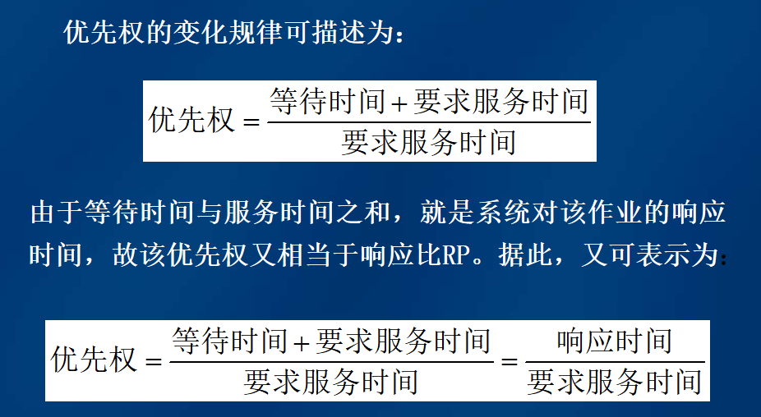
- 时间片轮转（只了解）
分时系统中将时间片分成各个小片
- 多级反馈队列（不需要详细理解）
- 什么叫死锁？
如果一组进程的每一个进程都在等待仅由该组进程中的其它进程才能引发的事件，那么该组进程是死锁的。
- 死锁的原因？
- 竞争不可抢占性资源引起死锁
- 竞争可消耗资源引起死锁
- 进程推进顺序不当引起死锁
- 产生死锁的必要条件（重点）每个条件要知道含义 书p116
- 互斥条件（固有条件，没办法破坏）：进程互斥使用临界资源
- 请求和保持条件：进程在申请新资源的同时，保持对某些资源的占有
- 不可抢占条件：资源只能由占有它的进程释放，不能被其它进程剥夺
- 循环等待条件：存在循环等待链，在链中每个进程都在等待它的前一进程所持有的资源。
- 处理死锁的方法
- 预防死锁（重点掌握）限制并发进程对于资源的需求，破坏产生死锁的必要条件。严格限制死锁的发生。（破坏“循环等待”条件只能采用资源有序分配，采用资源的静态分配策略，破坏“请求和保持”条件。允许进程剥夺使用其他进程占有的资源，破坏“不可剥夺条件”。）
- 避免死锁（重点掌握）预防和避免的区别：避免死锁同样是属于实现预防的策略，但并不是事先采取某种限制措施，破坏产生死锁的必要条件，而是在资源动态分配过程中，防止系统进入不安全状态，以避免发生死锁。
- 检测死锁
- 解除死锁（1）抢占资源（2）终止或撤销进程
- 安全状态和死锁的关系？
当系统处于安全状态是，可避免发生死锁。反之，当系统处于不安全状态时，则可能进入到死锁状态。
- 死锁定理
死锁状态的充分条件：当且仅当s状态的资源分配图是不可完全简化的。该充分条件被称为死锁定理。

第四章和第五章
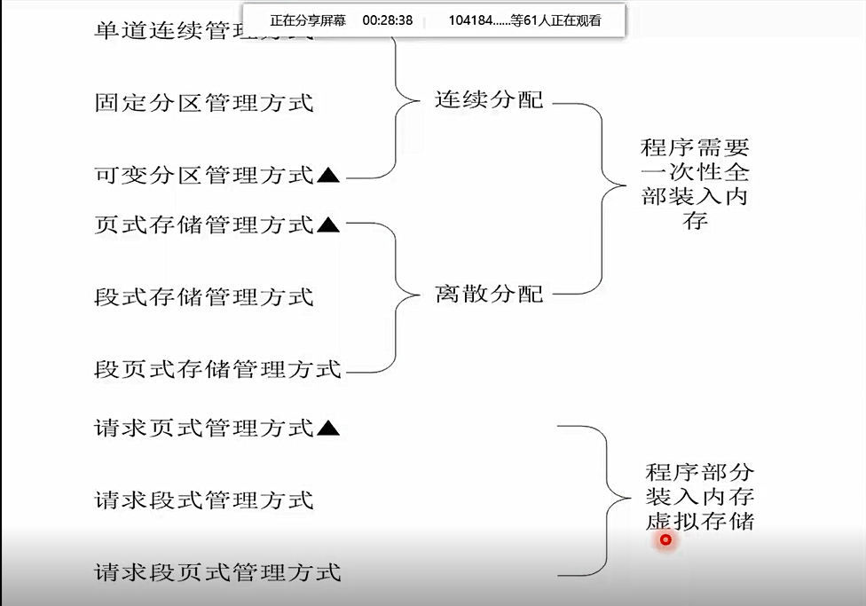
- 实存和虚存最本质的区别？
实存一次性装入，虚存部分装入
- 什么叫虚拟存储器？
用大容量的外存来扩充内存，是对内存空间的逻辑扩充，为用户提供一个比实际内存空间大得多的虚拟内存空间。基于程序的局部性原理，采用 “部分装入”、“部分交换” 的策略。书p166
- 重定位：逻辑地址变为物理地址
静态重定位：地址变换通常是在进程装入时一次完成的，以后不再改变。书p133
- 连续分配存储管理方式
- 单一连续分配（无法实现多道，不能并发）
- 固定分区分配（出现“内零头”）
- 可变分区（也会出现碎片，即外碎片）
- 动态分区分配算法（不出大题）
- 首次适应算法（按照地址空间从小到大排序）
- 循环首次适应算法（从小到大排序，但是从上次已分配到的下一个开始寻找）
- 最佳适应算法（按照空闲区从小到大排序）
- 最坏适应算法（按照空闲区从大到小排序）
- 分页存储管理（理解：看课堂习题）
- 快表的作用和变换过程 书p151
为了提高地址变换速度，可在地址变换机构中增设一个具有并行查询能力的特殊高速缓冲寄存器，称为“快表”
变换过程：首先访问高速缓存，确定需要的页描述子是否在其中，如果没有发现，再访问存储器中的页表。同时将从页表中读出的页描述子更新高速缓存中旧的页描述子，也称“重新修改快表”。
- 分段存储管理方式（学会判断越界问题）
段页式了解即可（先分成段，再分成大小相同的页）
- 分页和分段的主要区别 ？
（1）页是信息的物理单位，分页是为实现离散分配方式，以消减内存的外零头，提高内存的利用率；分页仅仅是由于系统管理的需要，段是信息的逻辑单位，它含有一组 其意义相对完整的信息。分段的目的是为了能更好的满足用户的需要。
（2）页的大小固定且由系统确定，把逻辑地址划分为页号和页内地址两部分，是由机器硬件实现的，因而一个系统只能有一种大小的页面。 段的长度却不固定，决定于用户所编写的程序，通常由编辑程序在对源程序进行编辑时，根据信息的性质来划分。
（3）分页的作业地址空间是维一的，即单一的线性空间，程序员只须利用一个记忆符，即可表示一地址。 分段的作业地址空间是二维的，程序员在标识一个地址时，既需给出段名，又需给出段内地址。
- 分页系统中的页表（了解即可）
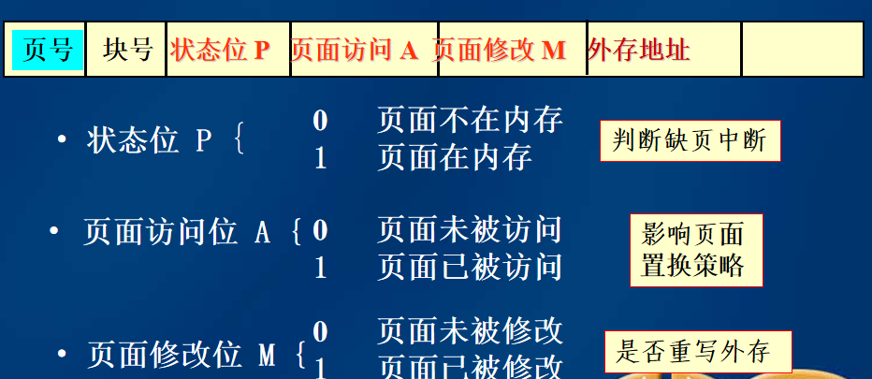
- 什么时候缺页？
通过查页表，发现访问的那一项不在内存中。
- 缺页中断的时候怎么办？
- 最佳置换算法和LRU置换算法（重点）
- 什么是抖动？（重点）（例题：ppt第116页）
缺页率与有效访问时间
有效访问时间=（1-P）ma +P  缺页中断时间
其中： P — 缺页率；
ma — 存储器访问时间（10ns-几百ns）
缺页中断时间：
缺页中断服务时间 + 缺页读入时间 + 进程重新执行时间

第六章
- I/O系统的层次结构
用户层软件：实现和用户交互的接口。
设备独立性软件：负责实现与设备驱动器的统一接口、设备命名、保护以及设备的分配和释放。
设备驱动程序：与硬件直接相关，实现系统指令，驱动I/O设备工作。
中断处理程序：保存被中断进程的CPU环境，转入相应的中断处理程序，处理完在恢复现场并返回被中断进程。
- 设备控制器直接控制设备，是CPU和I/O设备之间的接口。
- 通道是处理机，是一个硬件。负责I/O和处理机，有自己的指令。
- 设备驱动能干什么？（大致了解）书p206-207
- 接收由与设备无关的软件发来的命令和参数
- 检查用户I/O请求的合法性
- 发出I/O命令
- 及时响应由设备控制器发来的中断请求
- 对I/O设备的控制方式（大致了解几种方式的联系和区别）
- 设备无关性：使用设备时不需要知道设备的物理名，只要知道逻辑名。
- 设备分配原则：先分配设备，然后控制器，最后通道。
- 假脱机技术Spooling是干嘛的？（了解）
把一个物理设备虚拟为多个逻辑设备
- 引入缓冲的原因？
- 缓和CPU与I/O设备间速度不匹配的矛盾
- 减少对CPU的中断频率，放宽对CPU中断响应时间的限制。
- 解决数据粒度不匹配的问题
- 提高CPU和I/O设备之间的并行性。
- 磁盘调度算法（重点）
- 寻道时间Ts=m×n+s，其中s为启动磁臂的时间，m是常数；

第七章和第八章
- 文件包括有结构的记录式文件和无结构的流式文件。
- 物理结构包括顺序结构、链式结构（显式和隐式）、索引结构
- 现代操作系统用的结构是NTFS的文件组织方式（重点）
- 索引有专门的索引节点 书p276

大题：
- PV操作
- 分页、分段逻辑地址转换
- 页面置换算法LRU和最佳置换算法
- 磁盘调度
- 周转时间和银行家算法不考

